Projekt SZANSA NA LEPSZY START 2 - wsparcie dla osób młodych pozostających bez pracy

Polskie Towarzystwo Ekonomiczne – Oddział w Bydgoszczy realizuje projekt **„Szansa na lepszy start 2 – wsparcie dla osób młodych pozostających bez pracy”.** Poniżej przedstawiamy podstawowe informacje o projekcie i termin kolejnego naboru.

**Informacja o naborze nr 15:**

Piętnasty nabór do projektu “Szansa na lepszy start 2 – wsparcie dla osób młodych pozostających bez pracy” realizowany będzie w terminie **26.09.2022-07.10.2022 r.**

**NABÓR DOTYCZY ŚCIEŻKI OGÓLNEJ (SZKOLENIOWEJ).**

***ZAPRASZAMY OSOBY Z CAŁEGO WOJEWÓDZTWA KUJAWSKO-POMORSKIEGO.***

W ramach naboru planowane jest zrekrutowanie: **15 osób** na ścieżkę ogólną **(w tym minimum 10 miejsc zostaje zarezerwowanych dla osób z miast średnich, w tym miast tracących funkcje społeczno-gospodarcze, tj. Brodnica, Chełmno, Grudziądz, Inowrocław, Nakło nad Notecią, Rypin, Świecie, Włocławek)**

**GRUPA DOCELOWA PROJEKTU**

Projekt realizowany jest w okresie **01.09.2020-31.03.2023**. Obszar realizacji projektu obejmuje całość województwa kujawsko-pomorskiego.

Zakłada się, że do grupy docelowej należy **60 osób biernych zawodowo w wieku 15-29 lat** (zgodnie z definicjami wskazanymi w niniejszym regulaminie, liczba 60 osób obejmuje zarówno uczestników ścieżki ogólnej, jak i dotacyjnej), z obszaru województwa kujawsko-pomorskiego (osoby fizyczne uczące się lub zamieszkujące na obszarze województwa kujawsko-pomorskiego w rozumieniu przepisów Kodeksu Cywilnego), nie uczestniczących w kształceniu i szkoleniu (tzw. młodzież NEET), z wyłączeniem grupy określonej dla trybu konkursowego w 1.3.1 POWER, tj. z wyłączeniem:

* osób, które opuściły pieczę zastępczą (do 2 lat po opuszczeniu instytucji pieczy),
* osób, które opuściły młodzieżowe ośrodki wychowawcze i młodzieżowe ośrodki socjoterapii (do 2 lat po opuszczeniu),
* osób, które opuściły specjalne ośrodki szkolno-wychowawcze i specjalne ośrodki wychowawcze (do 2 lat po opuszczeniu),
* osób, które zakończyły naukę w szkole specjalnej (do 2 lat po zakończeniu nauki w szkole specjalnej),
* matek przebywających w domach samotnej matki,
* osób, które opuściły zakład karny lub areszt śledczy (do 2 lat po opuszczeniu),
* osób, które opuściły zakład poprawczy lub schronisko dla nieletnich (do 2 lat po opuszczeniu),
* osób, które opuściły zakłady pracy chronionej (do 2 lat po zakończeniu zatrudnienia w zakładzie),
* imigrantów (w tym osoby polskiego pochodzenia), reemigrantów, osób odchodzących z rolnictwa i ich rodziny, tzw. ubogich pracujących, osób zatrudnionych na umowach krótkoterminowych oraz pracujących w ramach umów cywilno-prawnych – wywodzących się z powyższych 7 wykluczonych grup docelowych.

W ramach grupy docelowej, w wyniku identyfikacji sytuacji problemowej, wyszczególniono następujące podgrupy (podane poniżej wartości dotyczą zarówno ścieżki ogólnej, jak i ścieżki dotacyjnej, w ramach której planowane jest zrekrutowanie 15 osób):

* 37 kobiet,
* 5 osób z niepełnosprawnościami (w rozumieniu ustawy z dnia 27 sierpnia 1997 r. o rehabilitacji zawodowej i społecznej oraz zatrudnianiu osób niepełnosprawnych, a także osoby z zaburzeniami psychicznymi w rozumieniu ustawy z dnia 19 sierpnia 1994 r. o ochronie zdrowia psychicznego),
* 19 osób (w tym 11 kobiet i 8 mężczyzn) zamieszkujących (w rozumieniu przepisów Kodeksu Cywilnego) miasta średnie, w tym miasta tracące funkcje społeczno-gospodarcze, tj. Brodnica, Chełmno, Grudziądz, Inowrocław, Nakło nad Notecią, Rypin, Świecie, Włocławek.

**MOŻLIWOŚCI WSPARCIA W PROJEKCIE:**

[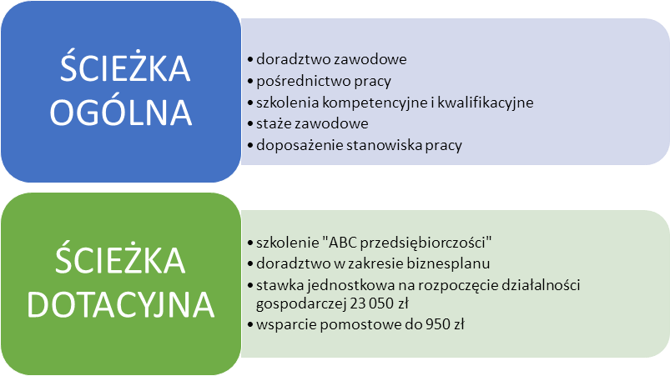](https://pte.bydgoszcz.pl/wp-content/uploads/2020/09/wsparcie.png)

**HARMONOGRAM PROJEKTU**

Projekt realizowany jest w okresie 01.09.2020-31.03.2023.

**WARUNKI UDZIAŁU W PROJEKCIE**

Szczegółowe kryteria rekrutacji (**uwaga szczegółowe warunki dla kandydatów na ścieżkę dotacyjną zostaną określone na późniejszym etapie**):

1. ocena formalna realizowana przez kadrę zarządzającą obejmować będzie:

* weryfikację kompletności dokumentów i zgodności z dokumentacją projektową:
* weryfikację kwalifikowalności kandydata – weryfikacja przynależności do grupy docelowej na podstawie oświadczeń, zaświadczeń i innych dokumentów przedłożonych przez:
* czy kandydat jest osobą w wieku 15-29 lat na dzień składania formularza rekrutacyjnego (weryfikacja na podstawie oświadczenia w formularzu)[1][1],
* czy kandydat należy do co najmniej jednej z poniższych w/w wykluczonych podgrup
* czy kandydat złożył oświadczenie dot. gromadzenia, przetwarzania i przekazywania danych osobowych na potrzeby rekrutacji do projektu (oświadczenie stanowi integralną część formularza rekrutacyjnego) (weryfikacja na podstawie oświadczenia w formularzu).

1. ocena merytoryczna cz. 1 realizowana przez kadrę zarządzającą obejmować będzie przyznanie punktów za przynależność kandydata do poszczególnych podgrup defaworyzowanych w grupie docelowej

* kobiety +2 pkt. (weryfikacja na podstawie oświadczenia stanowiącego integralną część formularza rekrutacyjnego),
* osoby niepełnosprawne +4 pkt. (weryfikacja na podstawie oryginału zaświadczenia o niepełnosprawności wydanego przez właściwy Zespół ds. orzekania o niepełnosprawności lub kopii orzeczenia o niepełnosprawności),
* osoby zamieszkujące w rozumieniu Kodeksu Cywilnego Brodnicę, Chełmno, Grudziądz, Inowrocław, Nakło nad Notecią, Rypin, Świecie lub Włocławek +2 pkt. (weryfikacja na podstawie oświadczenia stanowiącego integralną część formularza rekrutacyjnego),
* osoby o niskich kwalifikacjach +3 pkt. (weryfikacja na podstawie oświadczenia stanowiącego integralną część formularza rekrutacyjnego),
* punkty mogą się sumować maksymalnie do 11,
* przyznanie punktów zostanie zrealizowane na podstawie definicji poszczególnych podgrup określonych w regulaminie, w oparciu o oświadczenia bądź zaświadczenia,

1. ocena merytoryczna cz. 2 realizowana przez kadrę zarządzającą wraz z doradcą zawodowym będzie polegała na odbyciu rozmowy kwalifikacyjnej z kandydatami (zaproszenie na rozmowę zostanie przekazane mailowo, telefonicznie lub drogą pocztową, w zależności od danych kontaktowych wskazanych w formularzu rekrutacyjnym, nie później niż 2 dni robocze przed planowanym terminem spotkania, przy czym za zgodą kandydata można ten termin przyspieszyć), w ramach której kandydaci zostaną ocenieni w ramach dwóch kryteriów:

* motywacja do udziału w projekcie w skali od 1 do 15 punktów (największy poziom motywacji jest punktowany najwyżej),
* przyczyny złej sytuacji na rynku pracy w skali od 1 do 25 punktów (najbardziej trwałe i trudne do przezwyciężenia bariery punktowane są najwyżej),
* w ramach oceny można uzyskać maksymalnie 40 punktów, nie określono minimum punktowego,

Nabór formularzy rekrutacyjnych będzie odbywać się następującymi kanałami:

1. osobiście w punkcie rekrutacyjnym bądź w trakcie spotkań informacyjnych (w ogłoszeniu o naborze każdorazowo zostanie wskazane, czy ta możliwość jest dostępna, ze względu na sytuację epidemiologiczną COVID-19),
2. pocztą/kurierem na adres biura projektu, wskazany w ust. 5, pkt. a – uwaga: każdorazowo decyduje data wpływu formularza do biura projektu, a nie data stempla pocztowego,
3. mailem w formie wydrukowanego podpisanego i zaparafowanego zeskanowanego dokumentu na adres [szansa@pte.bydgoszcz.pl](mailto:szansa@pte.bydgoszcz.pl),
4. telefonicznie pod numerem (52) 322 90 60, wyłącznie dla osób niepełnosprawnych z ograniczeniami mobilnościowymi (na etapie rozmowy telefonicznej osoba, od której w ten sposób pozyskiwane będą dane celem zgłoszenia zostanie zapoznana z klauzulą informacyjną RODO). Formuła telefoniczna polega na zanotowaniu przez pracownika biura danych podanych przez kandydata i w taki sposób uzupełniony formularz zostaje kandydatowi dostarczony osobiście bądź pocztowo do podpisu (uzupełnienie telefoniczne nie dotyczy elementów zgłoszenia obejmujących opis planowanej działalności gospodarczej). Brak możliwości uzyskania podpisu kandydata powoduje pozostawienie zgłoszenia bez rozpatrzenia.

Więcej informacji na stronie:

<https://pte.bydgoszcz.pl/projekty/szansa-2/>

oraz na Facebook:

<https://www.facebook.com/szansanalepszystart2/>

Agnieszka Kahlau

Koordynator sekcji „inLAB i projekty międzynarodowe”

 ________________________________________________________

Polskie Towarzystwo Ekonomiczne Oddział w Bydgoszczy

85-034 Bydgoszcz, ul. Długa 34, tel. 52 322 90 62

[kahlau@pte.bydgoszcz.pl](mailto:szponka@pte.bydgoszcz.pl)  
[www.pte.bydgoszcz.pl](http://www.pte.bydgoszcz.pl/)

1. [1] Możliwe jest zakwalifikowanie również takiego kandydata, który spełni kryterium wieku dopiero w momencie uzyskania pierwszej formy wsparcia w projekcie.